学校代码：10200 学号：1272409074



本科毕业论文

基于ASP的个人博客网站设计与实现
Design and Implementation of Personal Blog Website Based on ASP

作者：肖雪

指导教师：张明 讲师
学科专业：计算机科学与技术
学 院：计算机科学与信息技术学院

东北师范大学学位评定委员会
2013年 5月

摘 要

如今，Internet日益普及，这也方便了人与人之间的交流。也正是因为这，越来越多的人喜欢在网上进行交流。现在网上聊天的工具很多，比如个人主页、QQ空间等，而博客以其简单、时尚得到了人们的喜欢。论文研究和设计的博客网站就是提供给用户交流思想和分享观点的平台。该网站实现的功能有：浏览博主个人信息；请求交友；发表日志；发表评论；在线留言；上传图片和文件等功能。
大家通过博客这一交流平台来交流思想，结交朋友等。这既丰富了人们的现实生活，同时也体现了网络的应用价值。
网站的数据库开发平台是Access，测试的服务器是IIS，采用的技术是ASP，通过它们的结合来开发的我的个人博客，这些技术实现了对网站的动态管理，加快了人们之间的交流。

关键词： ASP；ACCESS；IIS；个人博客网站

Abstract

Now, Internet become popular, this takes convenient to us for conversation. Because of this, more and more people like to interflow online. Now, there are many kinds of tools for chatting. but blog wins people’s favorites for its simple and fashion. The blog website which the thesis researches and designs is a platform that is provided for users to exchange and share ideas. The functions of this website are browsing the information of the blogger; requesting dating; posting loges and comments; leaving messages online; uploading pictures and documents and so on.
People can interflow ideas and make friends by using this platform. This is the reason why I design the website.
The blog is designed by ASP(Active Server Pages) technology in the environment whose database development platform is Access and test server is IIS. It achieves the dynamic management of the website, This accelerates the speed of the people’s interflow.

Key words: ASP;ACCESS; IIS; Personal blog website

目 录

摘 要 I
Abstract II
目 录 III
第一章 绪论 1
1.1 网站开发背景 1
1.2 网站开发意义 1
1.3 网站的主要内容 1
1.4 网站开发的环境 2
1.5 ASP的介绍 2
1.5.1 ASP技术概述 2
1.5.2 ASP工作原理 2
1.5.3 ASP的优点 2
1.6 Ajax的介绍 2
1.6.1 Ajax技术概述 2
1.6.2 Ajax的优点 3
1.7 Access概述 3
第二章 博客网站分析 4
2.1 需求分析 4
2.2 可行性分析 4
2.2.1 技术可行性 4
2.2.2 经济可行性 4
2.2.3 运行可行性 4
2.3 网站设计分析 5
2.3.1 网站设计方案 5
2.3.2 网站功能E-R图 5
2.3.3 数据库的设计 6
第三章 网站功能设计 10
3.1 网站总体设计图 10
3.2 网站具体设计 10
3.2.1 前台功能具体设计 10
3.2.2 后台功能具体设计 14
第四章 网站功能测试 19
4.1 前台功能测试 19
4.1.1 博主信息显示功能测试 19
4.1.2 好友请求功能测试 20
4.1.3 相册显示功能测试 21
4.1.4 博文显示功能测试 22
4.1.5 博文评论功能测试 22
4.1.6 影音显示功能测试 23
4.1.7 在线留言功能测试 23
4.2 后台功能测试 24
4.2.1 后台登录功能测试 24
4.2.2 个人管理功能测试 24
4.2.3 好友管理功能测试 25
4.2.4 博文管理功能测试 26
4.2.5 相册管理功能测试 27
4.2.6 影音管理功能测试 29
4.2.7 留言管理功能测试 30
总结与展望 31
参考文献 32
致 谢 33

第一章 绪论

1.1 网站开发背景
Blog以前被人们译为网络日记，而现在人们将其译为“博客”。
依我们现在看来，Blog是一个用户可以发表自己的想法和观点的网站，除此之外，它还是一个用来发表不同人对某些事的看法等的网站平台。人们在与人共享观点的同时，也可以和别人交流思想。这些使得博客相比其他网站来说具有更高的价值。
现在，我们一般都是选择ASP开发博客这样的网站。ASP是一个Web服务器端的开发环境，利用它可以产生和执行动态的、互动的、高性能的Web服务应用程序，ASP采用脚本语言VB Script(JavaScript)作为自己的开发语言^{[1]}。

1.2 网站开发意义
人们的生活节奏变快了，这就使得人们需要一个可以发泄情感的平台，而再这种情况下，博客就成了人们最好的朋友。在这个平台上，人们可以把自己看到的，听到的，想到的人或者事物分享给他人，并且以它们为桥梁来结交更多的人，这样做，可以丰富人们的生活，同时也充分地应用了网络。

1.3 网站的主要内容
该网站是用ASP设计的，分两个部分，一为前台信息显示，二为后台博主管理。前台实现博主个人信息、影音、相册的显示以及博文的浏览及评论，过客在线留言等功能。后台用于博主对个人信息、影音、相册、博文的修改以及处理好友请求信息，回复博文的评论和留言等功能。完善了博客的这些功能，用户就可以更好地发表心情和结交更多的朋友。

1.4 网站开发的环境
谷歌浏览器版本：26.0.1410.64 m；服务器：IIS+ASP；编辑器：notepad++；数据库：Access 2007

1.5 ASP的介绍

1.5.1 ASP技术概述
ASP是一种运行于IIS中的服务器脚本。ASP网页可以包含HTML标记、普通文本、脚本命令等,利用ASP可以向网页中添加交互式内容（如表单），也可以创建使用HTML网页作为用户界面的Web应用程序^{[2]}。

1.5.2 ASP工作原理
当在地址栏里输入某个ASP文件的存储路径之后，再点击回车键，就会触发这个ASP申请，然后浏览器就会把这个请求发给我们的服务器。而服务器接收到该申请后，就会根据该文件的后缀名来判断出其是ASP请求，判断完之后，服务器就会从内存或者从硬盘里把对应的正确的ASP文件读取出来，再将该这个正确的文件发到一个由ASP.DLL特别指定的文件里，然后该文件将其编译成HTML文件，完成翻译之后，服务器就会把该文件送回浏览器，然后，解释后的结果就会显示在屏幕上，即用户所看到的代码。
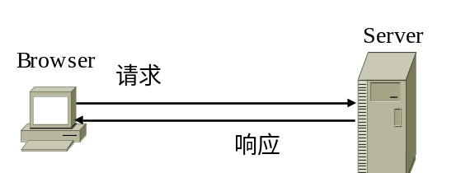

图1.1 ASP的工作原理

1.5.3 ASP的优点
- ASP的语言简单，用户就可以很容易看懂代码。
- 用普通的记事本就可以编辑代码。
- ASP写的代码不会被传用户所用浏览器中，这样保证了安全性。

1.6 Ajax的介绍

1.6.1 Ajax技术概述
Ajax的全称是Asynchronous JavaScript and XML的缩写，意思是异步JavaScript和XML^{[3]}。

1.6.2 Ajax的优点
- 利用Ajax，我们就可以把工作量由服务器转移到客户端，这样做的目的是减少服务器的负荷量，这样使得服务器变得更加稳定，与此同时，也节省了空间。
- Ajax作为客户端技术，它是用XMLHTTPRequest来发送请求的，然后获得响应，这就使得Ajax自身可以用JavaScript对DOM进行操作，这种操作是不需要重载页面的，最后，实现了页面的更新。

1.7 Access概述
Microsoft Access是Microsoft Office工具合集中的一个工具，专门用于数据库的管理，使用Access创建的数据库是关系式数据库，是由一系列数据表组成的，而且表与表之间可以建立关系^{[4]}。这些使得用户在不编写代码的情况下，就对数据进行管理。

第二章 博客网站分析

2.1 需求分析
在这个越来越需要发表内心情感的社会里，人们就需要凭借更快捷的工具发表观点，这就需要更好的博客网站来满足人们的需求。
- 用户想发布自己的基本信息，这样可以让更多的人认识自己，可以请求加博主为好友，而用户自己可以随意对这些请求信息就行处理。
- 用户想上传文章、照片、音乐、视频等资源与他人分享，并且可以随意修改这些文件；还允许浏览者对文章进行评论，或者留言，用户自己可以对其进行回复等功能。

2.2 可行性分析
可行性分析（Feasibility Analysis)，针对网站的开发是否具备必要性和可能性，对网站的开发从技术、经济、社会的方面进行分析和研究，以避免投资失误，确保新网站的开发成功，这一切都是在网站调查的基础上的，它的目的是在最短的时间内用最小的代价来确定是否能解决问题^{[5]}。在此，我对该网站进行了以下三个方面的分析。

2.2.1 技术可行性
网站是利用ASP、Ajax和Access 2007综合运用来设计的，在这种程度上，该博客网站从技术上来看是可行的。

2.2.2 经济可行性
本博客网站所实现的功能都是我们常见的博客的一些功能，所以开发这个网站不需要高成本，也不需要耗费过多的时间，在这种程度上，该博客网站从经济上来看也是可行的。

2.2.3 运行可行性
本网站对运行的环境的要求不高，其运行环境只需要有谷歌浏览器，IIS5.1和Access 2007。而这些条件都能满足，在这种程度上，该博客网站从运行上来看也是可行的。
通过以上各方面的分析，总结得出，设计该网站是可行的。

2.3 网站设计分析

2.3.1 网站设计方案
本博客网站主要是实现用户上传各类信息以及与网站浏览者之间的交流互动，方案设计如下：
- 网站用ASP来进行开发的，网站数据用Access 2007存储，而且测试网站是用IISV5.0。
- 网站采用div+CSS进行整体页面的设计，并用Ajax来实现博主与网站浏览者之间的互动。
（3）网站分为两个部分，前台显示是网站浏览者操作的界面：比如浏览博主的信息，相册，音乐和视频，博文以及评论博文，发出好友请求信息或者留言。后台管理是博主操作的界面：比如对自己个人信息、相册、音乐和视频、博文的上传、修改和删除，以及对浏览者的博文评论、好友请求信息和在线留言进行回复。

2.3.2 网站功能E-R图
- 前台功能的E-R图，如图2.1所示：
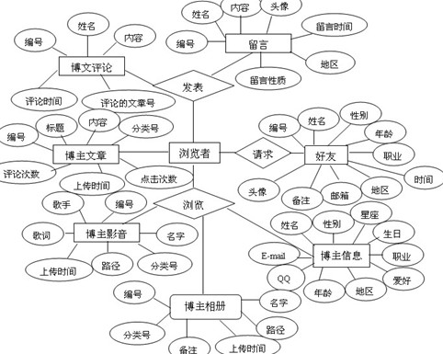
图2.1 前台功能E-R图
- 后台管理功能的E-R图，如图2.2所示：
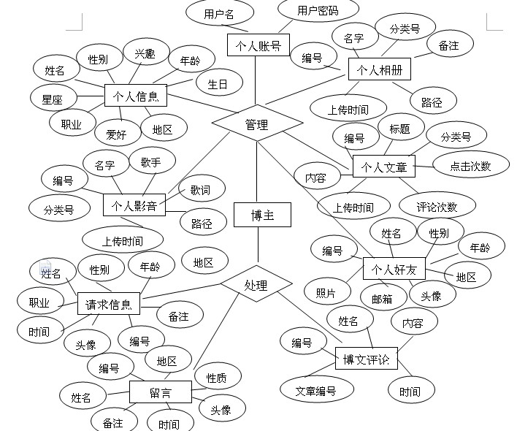
图2.2 后台管理功能E-R图

2.3.3 数据库的设计
根据以上E-R的设计，将后台数据库中的表分为个人信息表，个人图片表，用户表，请求信息表，好友信息表，相册分类表，相册信息表，影音分类表，影音信息表，博文分类表，博文信息表，评论信息表，留言信息表。各个表的设计结果如下面表格所示：
- 个人信息表：
表2.1 个人信息表
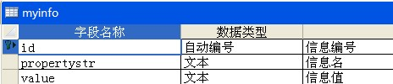
该表记录了博主的个人信息，包括博主的姓名，性别，年龄，职业，地区，邮箱，兴趣爱好等信息，让网站浏览者更好地了解博主，并与博主交友。
- 个人图片表：
表2.2 个人图片表
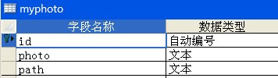
该表记录了博主的个人照片。方便后面修改图片。
- 用户信息表：
表2.3 用户信息表
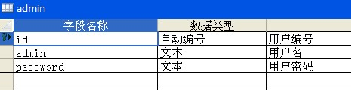
该表记录了博主进入后台管理的用户名和密码，对密码进行了加密，防止密码被盗。
- 请求信息表：
表2.4 请求信息表
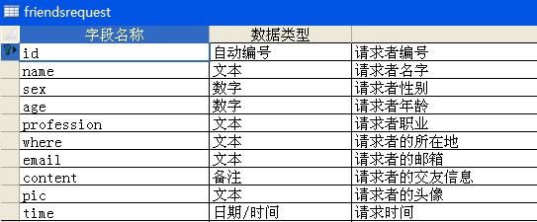
该表记录了请求和博主加为好友的浏览者的基本信息。包括浏览者的姓名，性别，年龄，职业，地区，以及想对博主说的话。
- 好友信息表：
表2.5 好友信息表
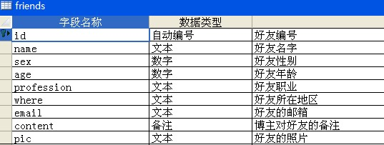
该表记录了博主好友的基本信息。包括好友的姓名，性别，年龄，职业，地区，邮箱等信息。
- 相册分类表：
表2.6 相册分类表
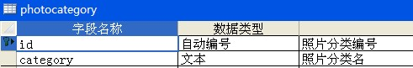
该表记录了博主的各类相册的编号和名称，其中编号和名称是一一对应的，方便管理。
- 相册信息表：
表2.7 相册信息表
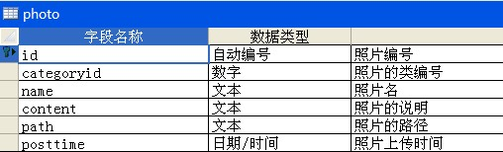
该表记录了博主的所有照片的信息。包括照片的名字，备注，路径，上传时间以及照片所在的相册的编号，其中编号与相册分类表中的编号对应，这样可以方便对照片的管理。
- 影音分类表：
表2.8 影音分类表
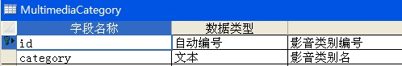
该表记录了博主的各类影音的编号和名称，其中编号和名称是一一对应的，方便管理。
- 影音信息表：
表2.9 影音信息表
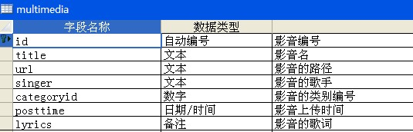
该表记录了博主的所有影音的信息。包括影音的名字，编号，路径，上传时间，歌手名，歌词等信息。其中编号与相册分类表中的编号对应，方便了对影音的管理。
- 博文分类表：
表2.10 博文分类表
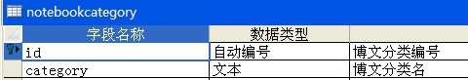
该表记录了博主的所有博文的分类编号和名称。其中编号和名称是一一对应的，方便管理。
- 博文信息表：
表2.11 博文信息表
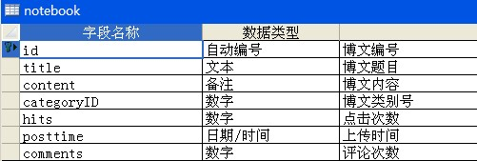
该表记录了博主的所有博文信息。包括博文的编号，名字，内容，路径。上传时间，点击次数，评论次数。其中编号与博文分类表中的编号对应，方便了对博文的管理。
- 评论信息表：
表2.12 评论信息表
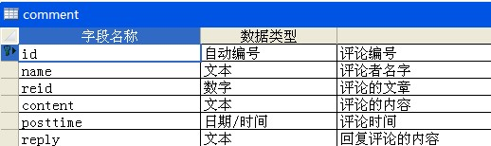
该表记录了浏览者对博文的评论信息。包括评论者的姓名，评论的内容，评论的博文编号，评论的时间。其中编号与博文分类表的编号对应，方便后台显示评论文章的标题。
- 留言信息表：
表2.13 留言信息表
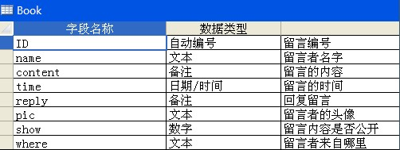
该表记录了浏览者的留言信息。包括留言者的姓名，头像，留言时间，留言内容以及内容是否公开显示，以及博主回复留言的内容。

第三章 网站功能设计

3.1 网站总体设计图
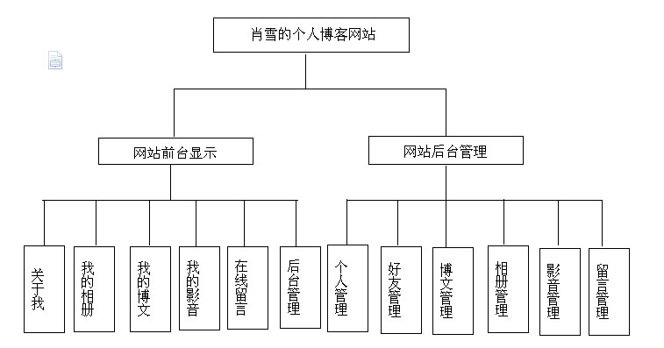
图3.1 网站总体设计图

3.2 网站具体设计

3.2.1 前台功能具体设计
前台的界面是用div+CSS进行设计的，使得操作简单。
前台包括关于我、我的相册、文章日志、影音收藏、后台登录、在线留言。其中后台登录是博主进入后台的入口，博主进入后台后，可以对个人信息，相册，博文，影音，评论和留言的回复。界面如3.2所示：
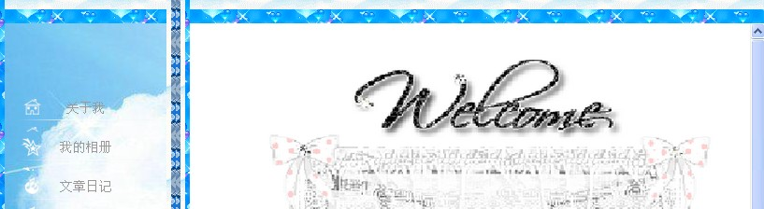
图3.2 前台显示界面
其中点击主页左侧菜单，会在右侧的窗口中出现对应的内容。

（1）关于我模块设计
主要是实现博主信息的显示，包括姓名，性别，星座等信息。以及网页浏览者向博主提交好友请求的入口“与我交友”。如图3.3所示：

图3.3 个人信息显示界面
其中点击“与我交友”就进入填写好友请求信息的界面，包括请求者的姓名，性别，地区，邮箱等信息。如图3.4所示：

图3.4 与我交友显示界面
其中在填写信息的时候，请求者必须按照页面所反馈的信息填写，如果填错，则页面会提示如何填写。当请求者填写完整后，则页面会弹出“提交成功”的消息,然后跳转到“关于我”的界面。
（2）我的相册模块设计
主要是实现博主照片的显示。如图3.5所示：
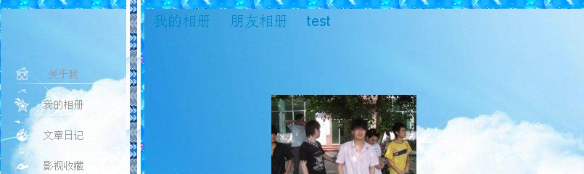
图3.5 博主照片显示界面
其中点击“我的相册”和“朋友相册”会出现对应的照片。图片左右都有箭头，可以左右预览照片，而且把鼠标放在照片上会出现其照片名。左下角显示的是照片是的序号和该相册总的照片数，而且点击右下角的“Start”可以实现照片自动向左移动，时限是5秒，点击“Stop”则停止照片的自动移动。
（3）日志文章模块设计
主要是实现博主文章的显示，以及网页浏览者可以对文章进行评论和查看别人的评论。如图3.6所示：
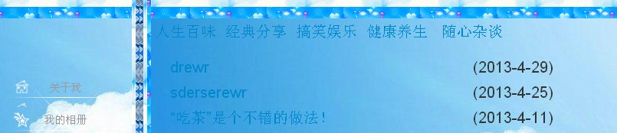
图3.6 博文显示界面
其中右框中最上方的是博文的分类名，点击分类名，下方会出现该分类名下的所有博文的标题和上传时间。点击博文标题，则会显示该博文的相关信息：比如点击次数、评论次数，以及“写评论”和“查看评论”的入口，如图3.7所示：

图3.7 博文评论显示界面
点击“写评论”，则进入填写评论的界面，如图3.8所示：
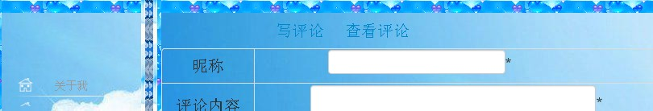
图3.8 写评论界面
当点击“评论”按钮后，则页面会反馈“成功提交评论信息”的页面，然后返回到该文章的所有评论的页面，如图3.9所示：

图3.9 查看评论界面
（4）影音收藏模块设计
主要是实现博主影音的显示，网页浏览者可以听音乐和看视频。如图3.10所示：

图3.10 影音显示界面
其中点击“音乐”和“视频”，则会显示出所有的音乐和视频的界面，其中点击影音名，则可以听音乐和看视频，也可以通过点击“上一首”和“下一首”来切换音乐和视频。还可以控制影音播放。
（5）在线留言模块设计
主要是实现网页浏览者对博主进行留言，以及查看别人的留言信息。如图3.11所示：
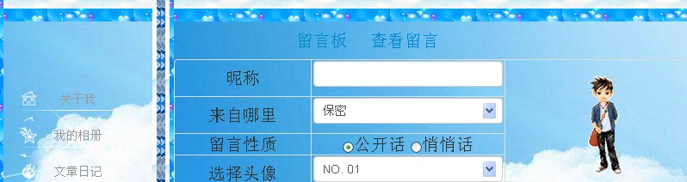
图3.11 在线留言显示界面
留言者填写留言表单的时候，必须按照网页的提示来填写。其中每一项都不能为空，否则页面会弹出“表单填写不完整”的框。当点击“留言”的时候，页面会反馈“恭喜你，成功提交留言信息！”。点击“查看留言”时，则可以查看其他的人的留言信息，但是当其他人设置了留言性质为悄悄话的时候，则不能看到他的留言，会显示“该留言只能由管理员看”的信息。
（6）后台管理模块设计
主要是用于博主进入后台管理，对前台所显示的内容进行管理。点击就会进入登录模块，如图3.12所示：
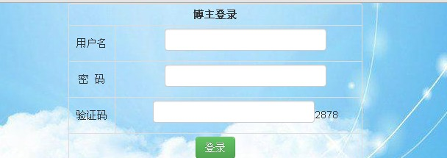
图3.12 博主登录界面
其中对密码进行了加密的处理，防止密码被盗，提高了安全性。登录成功之后，会跳转到后台的主页。

3.2.2 后台功能具体设计
（1）个人管理模块设计
主要是实现博主对个人信息的管理以及修改登录密码。如图3.13所示：
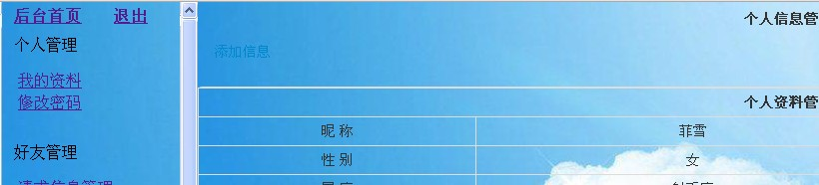
图3.13 个人信息管理界面
点击“我的资料”后，可以在右框中显示好友的基本信息，然后点击“添加分类”则可以添加个人信息，点击“修改”和“删除”，可以修改和删除对应的信息。当添加、修改、删除成功之后，则页面会弹出成功修改的对话框，而且再次返回到该页面后则就是修改后的信息。
当点击“修改密码”后，则会出现如图3.14所示的界面：
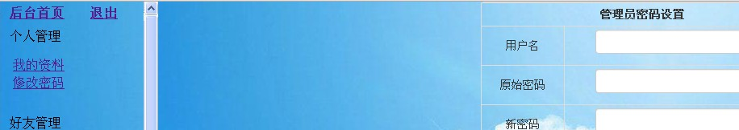
图3.14 修改密码界面
当没有填写完整时，页面会反馈“请填写完整！”的对话框；当原始密码不对的时候，页面会反馈“原始密码不对！”的对话框；如果新密码和确认新密码不一样，页面会反馈“新密码和确认新密码不一样”的对话框。当填写正确后，点击“修改”，则会反馈“密码修改成功！”的窗口。
（2）好友管理模块设计
主要是实现博主对网页浏览着的好友请求进行处理，以及对自己好友的管理。如图3.15所示：
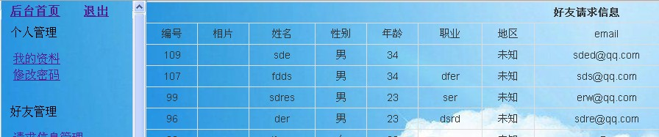
图3.15 请求信息管理界面
当点击“接受”时，会弹出“确定要接受吗？”的对话框，当点击确定后，则该请求者的信息会从该页面中删除，并添加到好友信息中。如果点击“拒绝”时，则会弹出“确定要拒绝吗？”的对话框，当点击确定后，则该请求者的信息会从该页面中删除。
（3）博文管理模块设计
主要是实现博主对博文分类的管理，以及博文上传、修改、删除等操作。
- 博文添加模块，如图3.16所示：
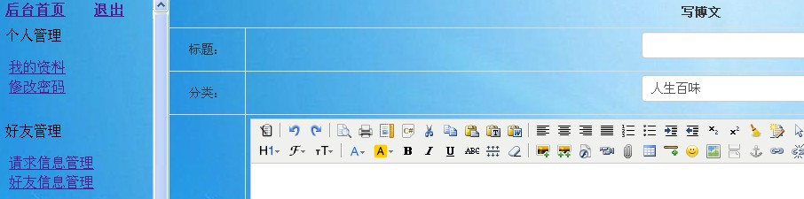
图3.16 博文添加界面
博主需要填写标题，选择分类和填写内容，当其中任意一项为空时，页面会弹出“填写内容不完整”的对话框。当填写完整后，点击“提交”，则页面会弹出“添加成功”的对话框。然后跳转到显示文章的界面。
- 博文分类管理模块，如图3.17所示：
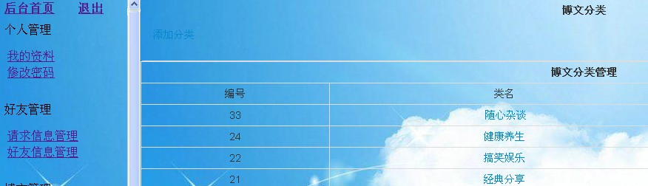
图3.17 博文分类管理界面
点击“添加分类”，则可以添加博文的分类，点击“修改”、“删除”，则可以修改和删除分类的名称。
- 博文更改管理，如图3.18所示：
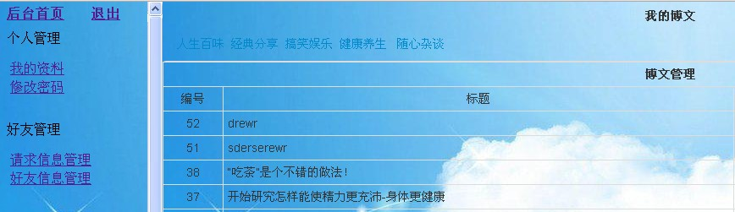
图3.18 博文更改管理界面
本界面主要是实现博文内容的修改、博文的查看以及删除。当点击“查看”时，则跳转到前台该文章显示的界面，这样可以方便博主根据前台显示来进行修改博文内容的格式。
- 博文评论管理模块，如图3.19所示：
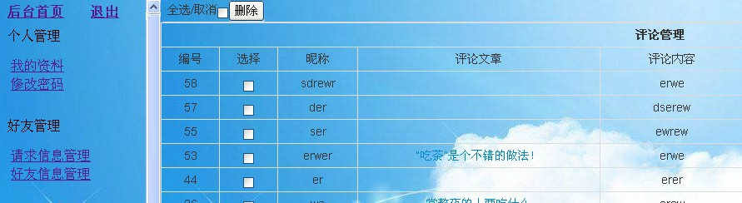
图3.19 博文评论管理界面
博主可以查看评论、回复评论、单个删除评论、批量删除评论。其中当博主回复评论后，回复的内容会出现在界面对应的回复内容框里。
（4）相册管理模块设计
主要是实现博主对相册分类的管理，以及照片的上传、修改、删除等操作。
- 相册分类管理模块，如图3.20所示：
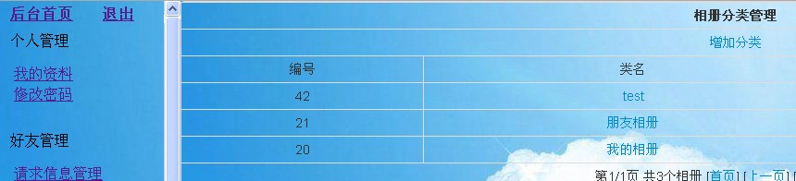
图3.20 相册分类管理界面
博主可以添加相册分类，修改分类和删除分类，点击相应的操作完成后，网页都会给出相应的回馈信息。
- 相册上传管理模块，如图3.21所示：
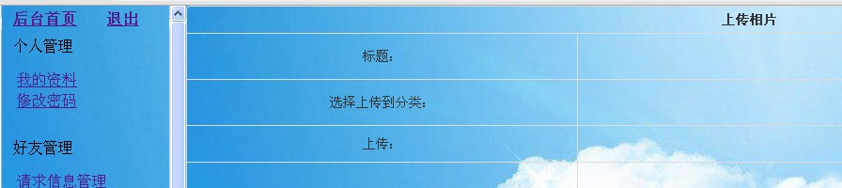
图3.21 相册上传管理界面
博主可以将照片上传到相册里，还可以对上传的照片进行描述。当上传的格式不是图片的格式时，网页会提示上传格式错误的消息框。当全部完成时，网页会提示上传成功后，返回到相册信息的页面，在该页面可以看到刚上传的照片及其信息。
（5）影音管理模块设计
主要是实现博主对影音分类的管理，以及影音的上传、修改、删除等操作。
- 影音上传管理模块，如图3.22所示：
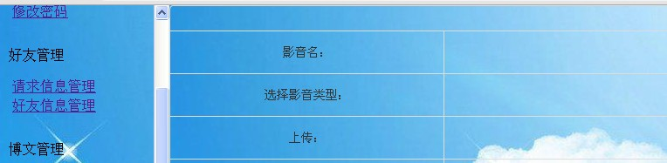
图3.22 影音上传管理界面
博主上传影音时，需要写上影音名，选择影音类型，以及歌手、歌词，当选择的文件格式不对时，页面会弹出“格式不对”的消息框。当完全正确后，则页面会弹出“上传成功”的消息框，然后回到影音信息的界面，可以看到刚上传的影音。
- 影音分类管理模块，如图3.23所示：
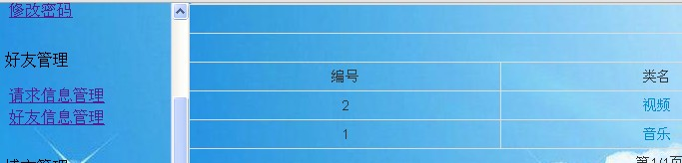
图3.23 影音分类管理界面
博主可以添加影音分类、修改分类以及删除分类。完成后网页会弹出相应的信息框。
- 影音更改管理模块，如图3.24所示：
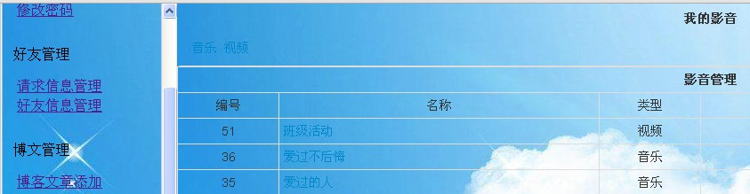
图3.24 影音更改管理界面
博主点击影音分类名时，下面会出现对应影音分类里的影音信息；点击编辑，则博主可以修改影音的信息；点击修改，则删除对应的影音。对于每个操作，网页都会弹出对应的信息框。
（6）留言管理模块设计
主要是实现博主对网页浏览者的留言进行回复和删除等操作。如图3.25所示：
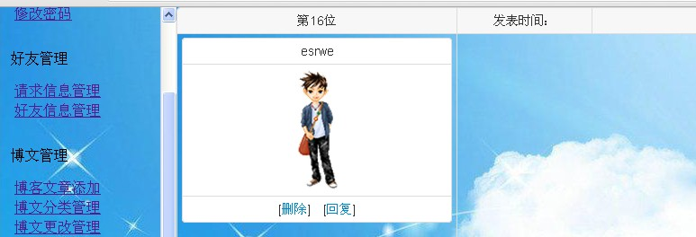
图3.25 留言管理界面
当博主回复留言后，则会在留言者右侧出现回复的内容；点击“删除”，则该留言则从该界面清除。

第四章 网站功能测试

网站功能测试是网站开发过程的重要组成部分，是用来确认一个程序的品质或性能是否符合开发之前所提出的一些要求，网站测试就是在系统投入运行之前，对系统需求分析、设计规格说明和编码的最终复审，是系统质量保证的关键步骤^{[6]}。
ASP程序不能直接点击运行，而需要在Web服务器上才能运行，所以每实现一个功能，需要将其相关的所有ASP文件放在一个Web服务器里的文件夹里，再运行ASP文件，看其是否能正确实现自己想要实现的功能。
那么在验证功能之前，我们就需要配置ASP的运行环境。首先，我们需要在我们的电脑上安装IIS V5.1。IIS的安装步骤，可以参考该网址上的文档。安装完IIS后，就可以在本机的浏览器的地址栏里输入http://127.0.0.1/blog/index.asp进行访问。在可以联网的情况下，可以在其他电脑的浏览器的地址栏中输入本机的IP地址就可以访问了。

4.1 前台功能测试

4.1.1 博主信息显示功能测试
测试内容：进入网站首页，看是否能正确显示博主的个人信息。
实际操作：打开网站首页，并点击“关于我”菜单。
测试结果：首页后边的框里正确显示博主的个人信息。
得出结论：显示的博主信息和数据库中博主的信息相同，所以测试成功。如图4.1所示：
图4.1 博主信息显示界面

4.1.2 好友请求功能测试
测试内容：进入网站首页，看是否能成功提交请求信息。
实际操作：打开网站首页，并点击“关于我”菜单，再点击右框里的“与我交友”，填写里面的信息后，点击“提交”按钮。
测试结果：点击“提交”按钮后，网页弹出“恭喜您，信息已成功提交！”
得出结论：请求信息成功提交，并且所填写的信息也存入了数据库中，所以测试成功。
测试过程如下：
- 如果没有填写昵称，则会出现如图4.2所示的界面：
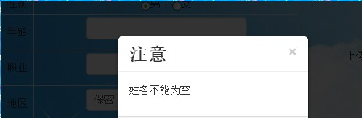
图4.2 昵称测试界面
- 如果所填写的年龄不是数字,会出现如图4.3所示的界面：
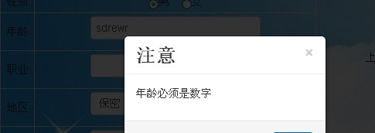
图4.3 年龄测试界面
- 如果年龄不在1到100之间，则会出现如图4.4所示的界面：
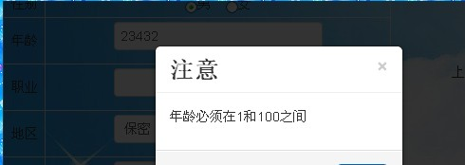
图4.4 年龄非法输入测试界面
- 如果所填写的E-mail格式不对，则会出现如图4.5所示的界面：
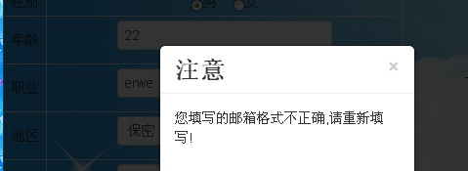
图4.5 E-mail测试界面
- 如果所填写的验证码不对，则会出现如图4.6所示的界面：
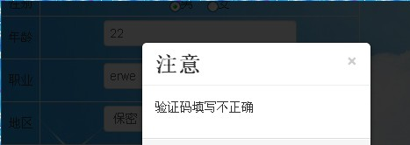
图4.6 验证码测试界面
- 如果上传的文件不是图片格式，则会出现如图4.7所示的界面：
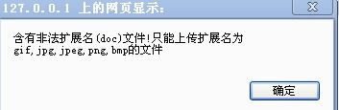
图4.7 文件上传测试界面
- 当所有信息填写正确时，则请求成功，出现如图4.8所示的界面：
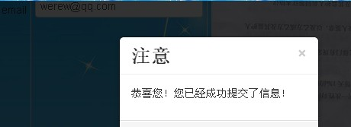
图4.8 请求成功测试界面

4.1.3 相册显示功能测试
测试内容：进入网站首页，看博主的照片是否正常显示以及是否可以自动播放。
实际操作：打开网站首页，并点击“我的相册”菜单。并点击右框中的“我的相册”或“朋友相册”，浏览照片。
测试结果：点击每个相册都会出现对应相册里的照片，并且照片可以动态显示。
得出结论：显示的照片和数据库里的照片是相同的，而且还可以动态显示，所以测试成功。如图4.9所示：
图4.9 照片显示测试界面

4.1.4 博文显示功能测试
测试内容：进入网站首页，看文章的各类信息是否正确显示。
实际操作：打开网站首页，并点击“文章日志”菜单。并点击右框上方出现的各类博文，在点击文章题目进行浏览。
测试结果：点击每类博文都会出现对应的文章，再点击博文题目，可以浏览该博文的所有信息。
得出结论：博文显示的信息和数据库中的信息是相同的，所以测试成功。如图4.10所示：
图4.10 博文显示测试界面

4.1.5 博文评论功能测试
测试内容：进入网站首页，看是否能对每个文章成功进行评论。
实际操作：打开网站首页，并点击“文章日志”菜单。点击任一文章，在文章内容的最下面点击“写评论”按钮进行评论，点击“查看评论”按钮浏览别人的评论信息。
测试结果：写入信息后，点击“评论”按钮，网页弹出“您已成功提交评论！”
同时显示了别人的评论内容。
得出结论：成功提交评论，并且信息也存入数据库中，并且网页显示的评论信息也与数据库中的相同，所以测试成功。如图4.11所示：
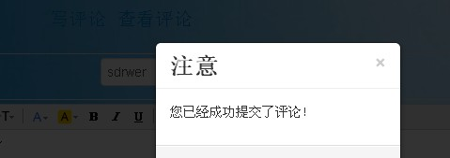
图4.11 评论功能测试界面

4.1.6 影音显示功能测试
测试内容：进入网站首页，看博主的影音是否正常播放。
实际操作：打开网站首页，并点击“影音收藏”菜单，再点击右框中的任意音乐或者视频。
测试结果：点击任意一首歌，都可以听这个歌；点击任意一个视频，都可以观看该视频。
得出结论：音乐和视频的信息和数据库中所存的信息相同，而且都可以正确播放，所以测试成功。如图4.12所示：
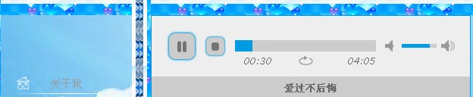
图4.12 影音播放测试界面

4.1.7 在线留言功能测试
测试内容：进入网站首页，看网站浏览者是否能成功进行留言以及留言是否正确显示。
实际操作：打开网站首页，并点击“在线留言”菜单，并填写留言表单里的内容，再点击“留言”按钮和“查看留言”按钮。
测试结果：点击“留言”按钮后，网页弹出“成功提交留言！”
得出结论：留言信息存入数据库中，并且显示的留言信息和数据库中的留言信息相同所以测试成功。如图4.13所示：
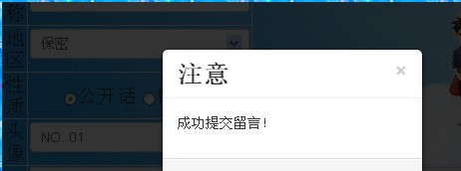
图4.13 在线留言测试界面

4.2 后台功能测试

4.2.1 后台登录功能测试
测试内容：进入网站首页，看用户是否能进入后台。
实际操作：打开网站首页，并点击“后台管理”菜单，输入用户名和密码。
测试结果：输入用户名和密码后，网页弹出“登录成功！”
得出结论：博主进入了后台管理页面，所以测试成功。
- 当密码不对时，则显示如4.14所示的界面：
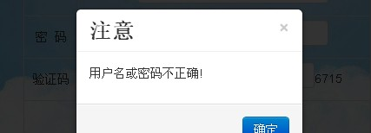
图4.14 密码测试界面
- 当密码正确时，则显示如4.15所示的界面：
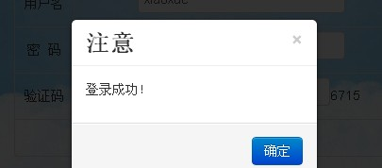
图4.15 登录成功界面

4.2.2 个人管理功能测试
测试内容：进入网站后台，看用户是否能对自己的个人信息进行添加、修改、删除以及修改自己的密码。
实际操作：进入后台，并分别点击“个人管理”下的“我的资料”和“修改密码”，点击右边的“添加信息”、“修改”，“删除”以及“上传”。
测试结果：点击相应的链接，都弹出成功添加、修改、删除、上传的信息。
得出结论：经过博主修改的信息最后都存入数据库中并正确显示，所以测试成功。
- 添加信息模块测试成功，如图4.16所示：
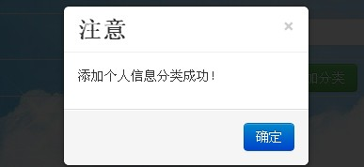
图4.16 添加信息测试界面
- 修改信息模块测试成功，如图4.17所示：
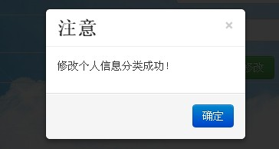
图4.17 修改信息测试界面
- 删除信息模块测试成功，如图4.18所示：
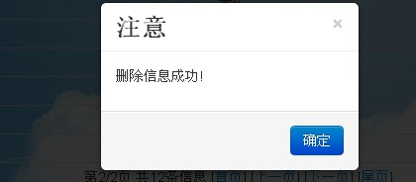
图4.18 删除信息测试界面

4.2.3 好友管理功能测试
测试内容：进入网站后台，看用户是否能正确处理好友请求信息以及对好友进行管理。
实际操作：进入后台，并分别点击“好友管理”下的“好友请求”和“好友管理”，点击右边的各种连接。
测试结果：点击相应的链接，都弹出成功添加、拒绝、删除的信息。
得出结论：博主接受后，其信息会添加到好友数据库中，并且显示在好友列表中，所以测试成功。
- 添加好友模块测试，如图4.19所示：
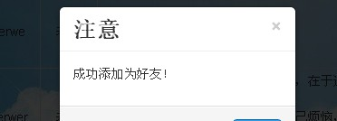
图4.19 添加好友测试界面
- 拒绝请求模块测试，如图4.20所示：
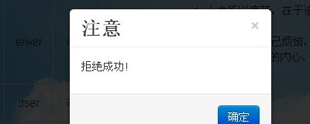
图4.20 拒绝请求测试界面
- 删除好友测试，如图4.21所示：
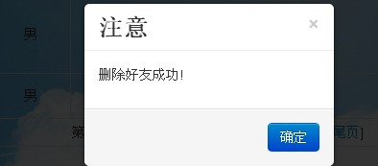
图4.21 删除好友测试界面

4.2.4 博文管理功能测试
测试内容：进入后台，看用户是否能正确添加、修改、删除博文的各类信息以及对博文评论进行正确的回复和管理。
实际操作：进入后台，并分别点击“博文管理”下的各类链接进行操作。
测试结果：点击相应的链接，都弹出成功添加、拒绝、删除的信息。
得出结论：博主修改博文信息后，其修改后的信息都会存入数据库中，并且将修改后的信息显示出来，所以测试成功。
- 博文分类添加测试，如图4.22所示：
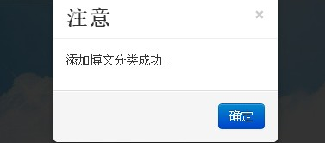
图4.22 博文分类添加测试界面
- 博文分类修改测试，如图4.23所示：
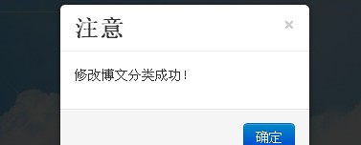
图4.23 博文添加测试界面
- 博文分类删除测试，如图4.24所示：
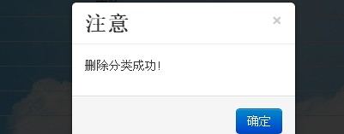
图4.24 博文分类删除测试界面
- 博文添加测试，如图4.25所示：
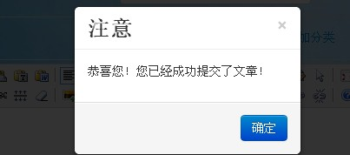
图4.25 博文添加测试界面
- 博文修改测试，如图4.26所示：
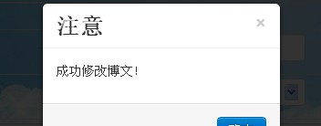
图4.26 博文修改测试界面
- 博文删除测试，如图4.27所示：
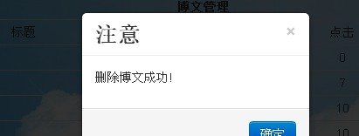
图4.27 博文删除测试界面
- 博文评论回复测试，如图4.28所示：
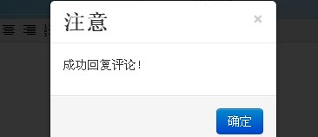
图4.28 博文评论回复测试界面
- 博文评论删除测试，如图4.29所示：
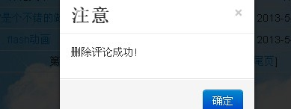
图4.29 博文评论删除测试界面

4.2.5 相册管理功能测试
测试内容：进入网站后台，看用户是否能正确添加、修改、删除相册的各类信息。
实际操作：进入后台，并分别点击“相册管理”下的各类链接进行操作。
测试结果：点击相应的链接，都弹出成功添加、拒绝、删除的信息。
得出结论：博主修改相册信息后，其修改后的信息都会存入数据库中，并且将修改后的信息显示出来，所以测试成功。
- 当点击添加分类测试成功后，显示如图4.30所示：
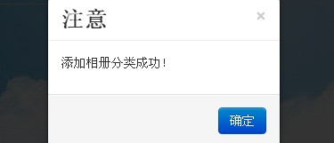
图4.30 相册分类添加测试界面
- 当点击修改分类测试成功后，显示如图4.31所示：
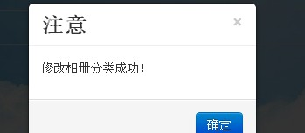
图4.31 相册分类修改测试界面
- 当点击删除分类测试成功后，显示如图4.32所示：

图4.32 相册分类删除测试界面
- 当点击相片上传测试成功后，显示如图4.33所示：

图4.33 照片添加测试界面
- 当点击修改相片测试成功后，显示如图4.34所示：
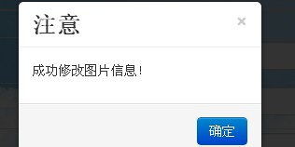
图4.34 照片修改测试界面
- 当点击删除图片时，显示如图4.35所示：
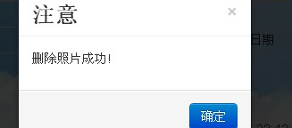
图4.35 照片删除测试界面

4.2.6 影音管理功能测试
测试内容：进入网站后台，看用户是否能正确添加、修改、删除影音的各类信息。
实际操作：进入后台，并分别点击“影音管理”下的各类链接进行操作。
测试结果：点击相应的链接，都弹出成功添加、拒绝、删除的信息。
得出结论：博主修改影音信息后，其修改后的信息都会存入数据库中，并且将修改后的信息显示出来，所以测试成功。
- 当点击上传影音测试成功后，显示如图4.36所示：
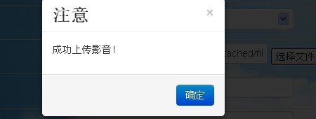
图4.36 影音上传测试界面
- 当点击修改影音测试成功后，显示如图4.37所示：
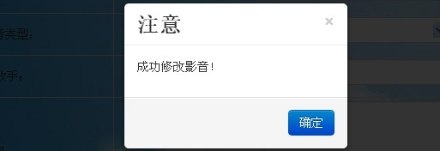
图4.37 影音修改测试界面
- 当点击删除影音测试成功后，显示如图4.38所示：
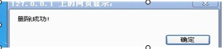
图4.38 影音删除测试界面

4.2.7 留言管理功能测试
测试内容：进入网站后台，看用户是否能正确回复、删除留言。
实际操作：进入后台，并分别点击“留言管理”里的各类链接进行操作。
测试结果：点击相应的链接，都弹出成功回复、删除成功的信息。
得出结论：博主回复、删除留言信息后，回复的信息都会存入数据库中，显示出来，所以测试成功。
- 当回复留言测试成功后，显示如图4.39的结果：
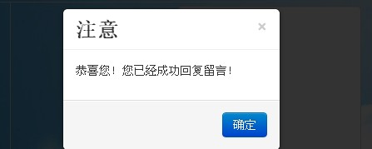
图4.39 留言回复测试界面
- 当删除留言测试成功后，显示如图4.40的结果：
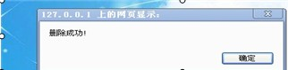
图4.40 留言删除测试界面
通过以上所有对网站功能的成功测试，说明该博客网站的功能完全能实现，能够满足刚才对网站的用户需求。

总结与展望

本文主要是设计一个个人博客网站，该网站是由ASP、Ajax、div+CSS等技术设计的。它实现了相册、影音、博文的显示和管理，以及博文的评论、在线留言等功能。该博客的界面是采用了现今流行的div+CSS来实现的，对数据的处理也是用Ajax实现的，这使得它在使用技术上比以前的博客网站更先进。但是，该网站还不够完善：比如评论和留言只能回复一次，博文和相册没有加密功能等。在设计该网站的过程中，让我学到了更多有关网站设计的知识，还学习了有关Ajax、div+CSS的部分知识。
通过该网站的设计，使得自己的专业知识掌握得更加好了，也希望以后可以应用自己所学的知识制作更多的网站，同时也不断增加自己的专业知识。

参考文献

- 郭瑞军，李杰，初晓路等. ASP数据库开发实例精粹[M]. 北京：电子工业出版社, 2005.2
- 李春葆，曾平，喻丹丹等. ASP动态网页设计——基于Access数据库[M]. 北京：清华大学出版社, 2002.6
- 韩国峰. ASP第一步[M]. 北京：清华大学出版社, 2008.11
- 施博客研究室. Dreamwearver 8+ASP时尚整站开发与制作[M]. 北京：人民邮电出版社, 2007.9
- 张海藩. 软件工程导论（第三版）[M]. 北京：清华大学出版社. 2003
- 龙马工作室．ASP+SQL Server组建动态网站实例精讲/网络通用模块[M] .北京：人民邮电出版社，2005．
- 邹天思，孙明丽，庞娅娟．ASP开发技术大全[M]．北京：人民邮电出版社，2007．
- 张旭东，汪杰．ASP网络开发实用工程案例[M]．北京：人民邮电出版社，2008．
- 李敏虹．Dreamweaver+Flash+Photoshop网页设计入门与提高[M]．北京：清华大学出版社，2012．
- 王红卫．完全掌握Photoshop CS4超级手册[M]．北京：机械工业出版社，2010．

致 谢

在网站的设计过程中，我遇到了很多问题，特别是在某些细节上的问题，而再这过程中，张明老师帮助我解决了这些问题，在老师帮我解析问题的过程中，我深刻地体会到老师分析问题的细致，考虑问题的全面，以及知识的精深。老师的这些优点都是我值得学习的，这些也对自己以后也有益处。除此之外，我还要感谢那些帮助我的同学，正是有了你们的帮助，我才能顺利地完成这次毕业设计。

